Liite: Itä-Uudenmaan hyvinvointialueen ilotulitteiden ammuntakieltoalueet 8.12.2025 alkaen.

Porvoon kaupunginalueen ilotuliteammuntakieltoalue. Alue käsittää Linnamäen, vanhan Porvoon sekä keskusta-alueen. Alue rajautuu Porvoon jokeen ja Linnankoskenkatuun.

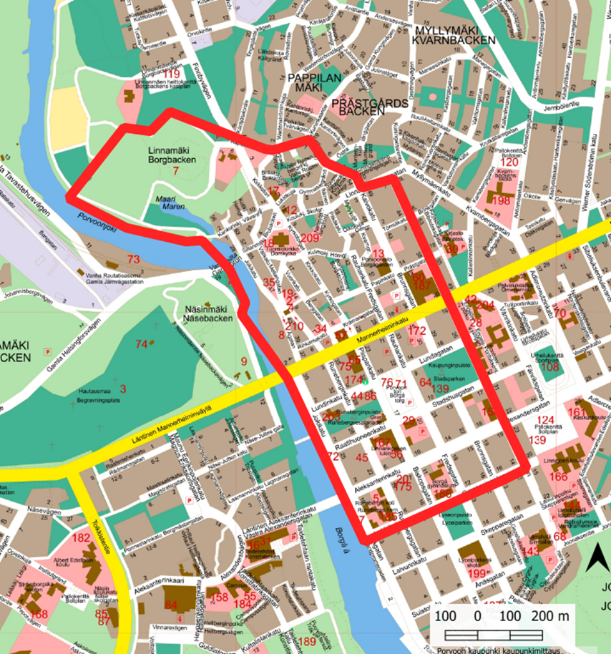

Porvoon Kilpilahden teollisuusalueen ilotuliteammuntakieltoalue

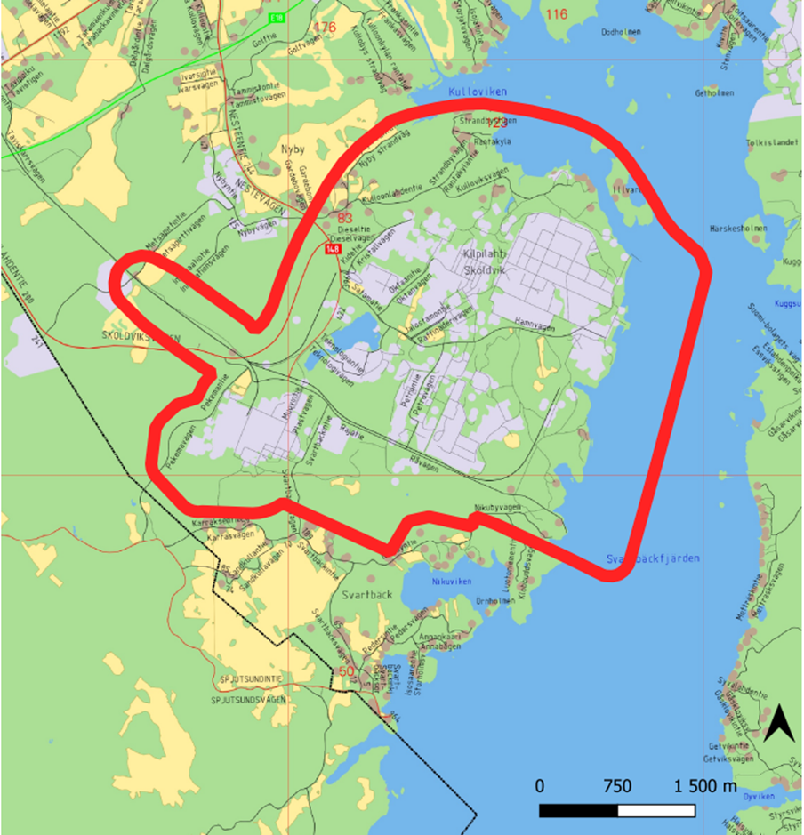

Loviisan voimalaitoksen alueen ilotuliteammuntakieltoalue

